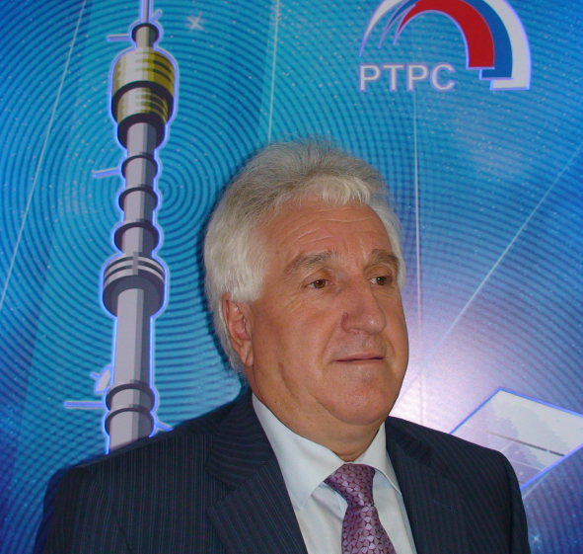
Директор филиала РТРС «РТПЦ Республики Татарстан»
Якимов Владимир Николаевич

1 марта 2012 года филиалом РТРС «РТПЦ Республики Татарстан» начато эфирное цифровое телевещание в новом стандарте DVB-T2 и открыт центр консультационной поддержки в столице нашей Республики.
Сегодня жители г. Казани и близлежащих районов в составе первого пакета (мультиплекса) могут смотреть общероссийские программы: «Первый канал», «Россия 1», «Россия 2», «НТВ», «Петербург-5 канал», «Россия Культура», «Россия 24» и «Карусель». А по завершению определенных мероприятий в 2013г. сюда добавятся «Региональный канал» и канал «Общественное телевидение России». Особенно это ощутили на себе многочисленные дачники, которые качественно, без помех смогли смотреть основные телеканалы.
Но время идет, и сегодня на повестке дня реализация следующего этапа федеральной целевой программы – организация цифрового телевещания с мощных радиотелецентров в г.г. Лениногорске, Шемордане, Нижнекамске, Набережных Челнах и н.п. Билярск, а также с ретрансляторов в Чистополе, Шереметьевке и Егорьево, так что в начале 2013 года уже около 70% жителей Республики могут принимать цифровой сигнал I-го пакета в эфире.
В 2013г. мы планируем в Республике запустить и 2-ой цифровой пакет (мультиплекс) – а это уже до 20 телеканалов в эфире с соответствующим качеством. До 2015 года мы обеспечим таким вещанием свыше 95% жителей и, таким образом, ликвидируем информационное неравенство между сельским и городским населением. Телевещание прочно займет свою основную нишу в информационном поле.
После торжественного запуска в г. Казани, впервые в России, цифрового эфирного вещания в стандарте DVB-T2 в марте этого года мы открыли «Центр консультационной поддержки». Он находится около компрессорного завода на I этаже здания бывшего завода ЭВМ. Здесь специалисты расскажут Вам не только чем отличается цифровое телевидение от обычного, но и покажут цифровые приставки к телевизорам, помогут их выбрать, объяснят как выбрать телевизор со встроенным цифровым приемником стандарта DVB-T2 и как принять сигнал. Хочу обратить внимание всех, кто будет покупать телевизор или приставку – требуйте от продавца показать Вам, что они работают именно в стандарте DVB-T2. Для того, чтобы на экране появилось изображение, Вам необходимо подключить антенный кабель к телевизору или приставке. Антенна может быть комнатной (если позволяют условия приема), внешней или коллективной. Особо отмечу детские сады, дома, больницы и другие социальные учреждения, где такие сети надо строить, иначе к каждому телевизору придется приобретать приставку.
К сожалению сегодня коллективные сети телеприема практически разрушены. Для исправления этой ситуации Кабинет Министров Республики Татарстан принял распоряжение, в котором предлагает заняться этой проблемой Администрациям городов и районов.
В заключении хочу сказать: если у Вас возникнут вопросы, то позвоните в центр консультационной поддержки по телефону 2000-528 или зайдите к нам (остановка автобуса, троллейбуса, трамвая от центра города – «ул. Арбузова», в районе компрессорного завода). Здесь Вы сможете получить консультации и купить цифровую приставку.

Директор филиала РТРС «РТПЦ Республики Татарстан» В.Н. Якимов

